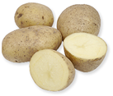
Formål med forsøget er:
- påvise diffusion/osmose
- afbilde resultater i en graf
- finde den ukendte saltopløsning
- analysere data
- konkludere på øvelsen

Introduktion:
Alle celler har et anderledes miljø inden i cellerne i forhold til miljøet udenfor. Celler regulerer deres sammensætning af forskellige stoffer ved at regulere stoftransporten gennem membranen. Denne øvelse handler om osmose, som er en af de fire membrantransportprocesser.

Friskplukkede blomster er stive pga. af deres saftspænding, dvs. at de enkelte celler i planten er udspændt med væske. Glemmer man at sætte blomsterne i vand, mister de deres saftspænding og bliver slatne, fordi væsken fordamper fra planterne.
At planterne normalt kan holde en vis saftspænding, skyldes at vandet tilbageholdes i plantecellerne pga. cellernes såkaldte osmotiske tryk. Dette gælder for alle celler, også kartoffelceller. Kartoffelceller indeholder meget stivelse (et carbohydrat). Ligesom andre celler indeholder de også mange andre store molekyler og salte samt en del vand. Men hvis koncentrationen af salt eller store molekyler uden for cellerne er højere end indeni, vil der ske en nettotransport af vand ud af cellerne. Man kan nærmest kalde det et osmotisk sug, idet den høje koncentration af salt eller store molekyler trækker vand ud af cellerne. Hvis omvendt koncentrationen af salt eller store molekyler er lav uden for cellerne i forhold til indeni, vil vand diffundere (trækkes) ind i cellerne. I øvelsen undersøges kartoflers reaktion på at blive placeret i forskellige koncentrationer af salt- vand.

Materialer pr. Gruppe (6 grupper i alt)
- 1 stor bagekartoffel
- Kniv
- Saltopløsninger:
  - 3,0 %, 1,0 %, 0,5 %, 0,0 % og en ukendt opløsning. I skal selv finde ud af, hvordan I laver overstående koncentrationer. Den ukendte får i af mig.
  - Der skal bruges ca. 75 mL af hver opløsning
- Vandfast tusch
- Kartoffelskræller
- Køkkenrulle
- Vægt
- Millimeterpapir
- Lineal
- Bægerglas – 5 styks.
Fremgangsmåde
- Lav lige store kartoffelstykker ud af jeres kartoffel. Hver gruppe laver en form.
- Tør kartoffelstykkerne af med køkkenrulle og vej dem herefter med 0,1 g nøjagtighed. Notér vægt og konsistens i skemaet herunder.
- Læg et kartoffelstykke i hver af de 5 saltkoncentrationer, således at kartoffelstykket er dækket af saltopløsningen.
- Placer bægerglas med saltvand og kartoffelstykker i køleskab/ved stuetemp. til næste gang.
- Næste gang: Tag stykkerne op og vej, mål og konstater deres konsistens (er de bøjelige eller ej). Indfør tallene i skemaet
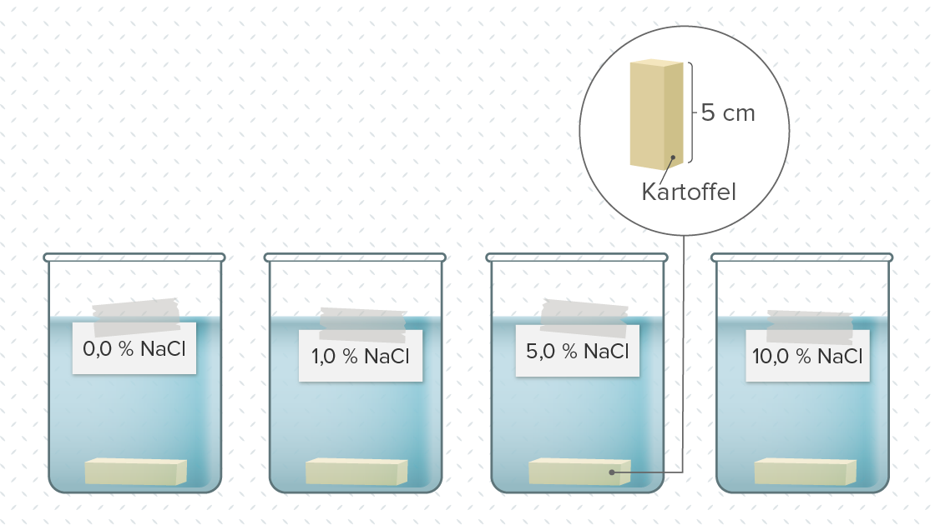

Rapportvejledning:

Følgende punkter skal med i jeres rapport. Det vil altså sige: resultatskema, databehandling, graf og diskussionsspørgsmål. Hvis man tager viden fra nettet, så HUSK en henvisning til siden.
Resultater skal ind i Google sheets/excel som vist forneden:

Saltkoncentration | Vægt |  | konsistens
Saltkoncentration | Dag 1 | Dag 2 | Dag 1 | Dag 2
0,0 %
0,5 %
1,0 %
3,0 %
Ukendt

Note til skema: ved at notere alle jeres resultater i excel/google sheets, så er det muligt for jer at lave en graf over resultaterne. Det er nemmere end hvis vi skal bruge word eller lignende.

Databehandling:
Udregn den procentvise vægtændring som: Ændring % = (vægt efter - vægt før) ∙ 100)/(vægt før) %
Lav en graf der viser vægtændring som funktion af saltkoncentrationen – hvad skal være ud af x-aksen og hvad skal være ud af y-aksen?

Diskussionsspørgsmål:
- Analyser resultaterne enkeltvis og grafen. Indsæt grafen i opgaven.
- Kan salt trænge gennem kartoflens cellemembran? Begrund svaret.
- ’Isotonisk saltvand’ indeholder salt der svarer til menneskecellers indhold af opløste stoffer (ca. 0,9 % NaCl). Hvorfor er det bedst at fx øjenskylning og sårrensning sker med isotonisk saltvand, og at fx. organer (fx til transplantation) og kontaktlinser rengøres og opbevares i isotonisk saltvand?
- Hvorfor tager vejtræer skade af for meget saltning om vinteren? – og hvorfor kan ukrudt bekæmpes med salt?
- Hvorfor skal gærceller der bruges til bioteknologisk produktion, have en ganske bestemt saltkoncentration i deres næringsmedium, dvs. den væske de dyrkes i?
- Hvorfor er salt- eller sukker-syltning effektive konserveringsmetoder?

